3.4 冬季

3.4.2 質量濃度及び組成
（1）測定値の妥当性の検証
①イオンバランスの確認
図3-4-1に、コア期間中の各地点の各日のデータから求めた陽イオン（Na⁺、NH₄⁺、K⁺、Ca²⁺、Mg²⁺）及び陰イオン（Cl⁻、NO³⁻、SO₄²⁻）それぞれの合計当量濃度の比較を示す。データの取り扱いは春季（3.1.2（1））と同様である。陰イオン当量濃度合計／陽イオン当量濃度合計は概ね0.8～1.2に収まっていたが、全175データ中、23データが0.8 未満であり、低濃度域で範囲外の分布が多く見られた。綾瀬と静岡はコア期間の大半が0.8 未満であった。また、1.2を超過したものは見られなかった。
②マスクロージャーモデルによる検証
図3-4-2に、コア期間中の各地点の各日のデータから推定した質量濃度と、標準測定法による質量濃度の比較を示す。推定式とデータの取り扱いは春季（3.1.2（1））と同様である。標準測定法による質量濃度に対する推定質量濃度の比は概ね0.8～1.2となっていたが、161データ中0.8未満が26 データ、1.2と超過したものが38データであった。
土浦の1月22日と1月28日、本庄の1月24日、市原の1月26日、甲府の1月22日から27日は0.7未満であった。真岡の1月25日と1月27日、桐生の1月24日、さいたまの1月24日、1月26日、千葉の1月24日から26日、横浜の1月24日、川崎の1月24日、1月26日、甲府の1月22日から27日、東山梨の1月23日から26日、静岡の1月25日、浜松の1月22日と1月24日から28日は1.3超過となっていた。
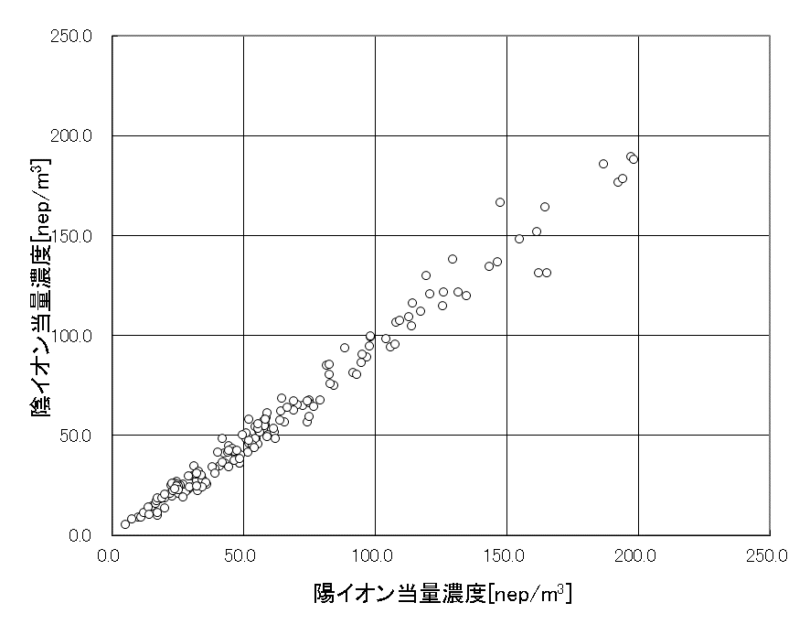
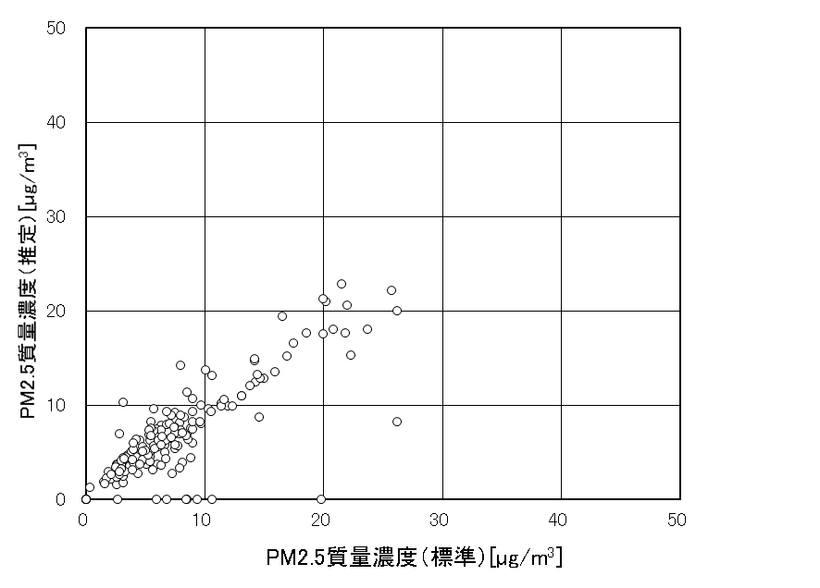

図3-4-1 イオンバランス 図3-4-2マスクロージャーモデル

（2）季節平均濃度と組成の分布
図3-4-3に、コア期間中の各地点のPM2.5平均濃度を地図に示す。また、一部の地点については、PM2.5主要成分（イオン成分、炭素成分）の組成を円グラフに示す。PM2.5平均濃度は、15 μg/m³を超えた地点はなかった。平成28年度の冬季と比較すると、ほぼ全域で濃度は低下していた。主要成分組成は、全体的にNO₃⁻、SO₄²⁻、NH₄⁺の３つのイオン比率が拮抗する傾向となっているが、勝浦や富士、静岡、浜松、湖西などはNO₃⁻、と比較してSO₄²⁻、の割合が高い傾向がみられた。OCとECについては、地域的な傾向は見られなかった。
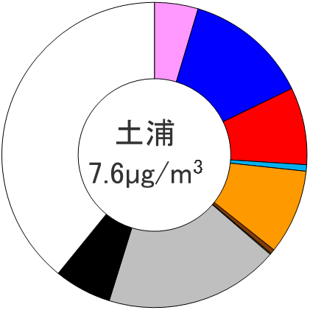
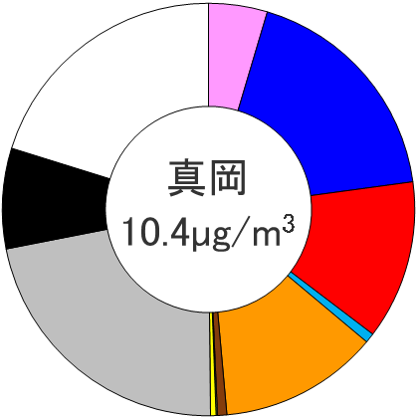
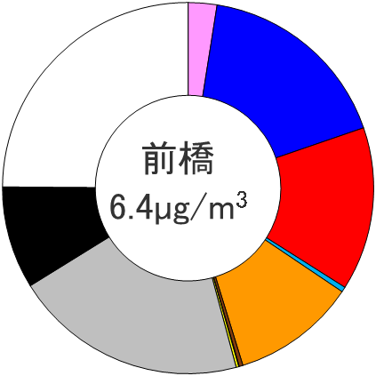
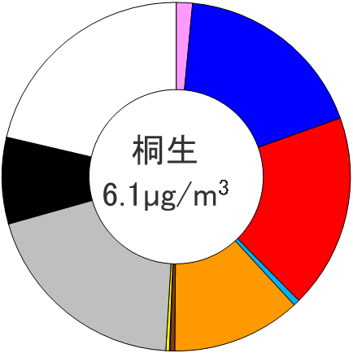
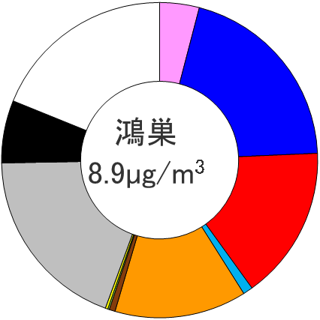
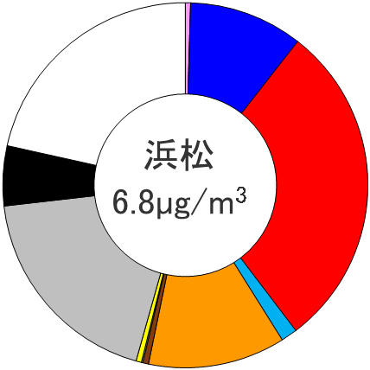
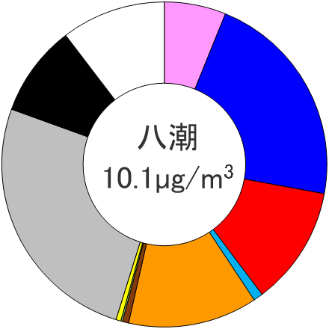
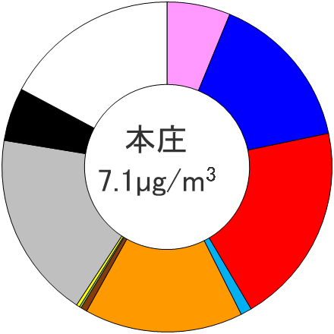
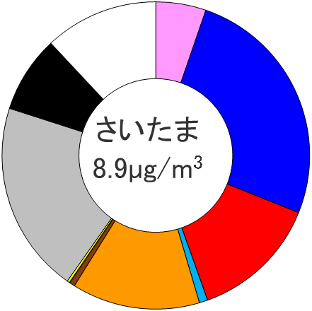
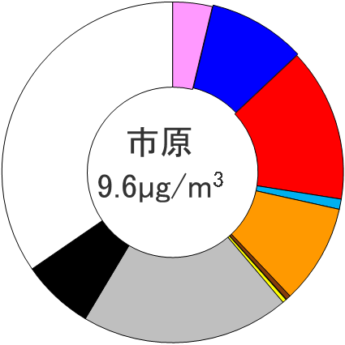
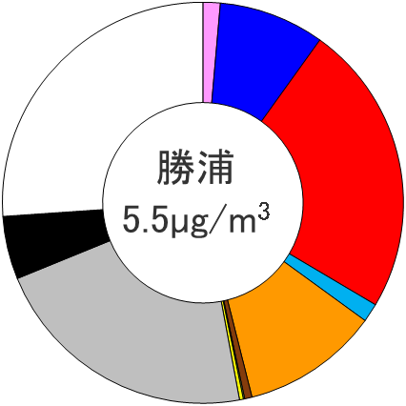
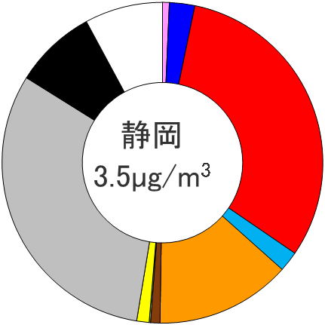
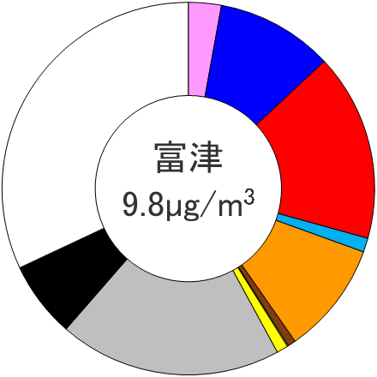
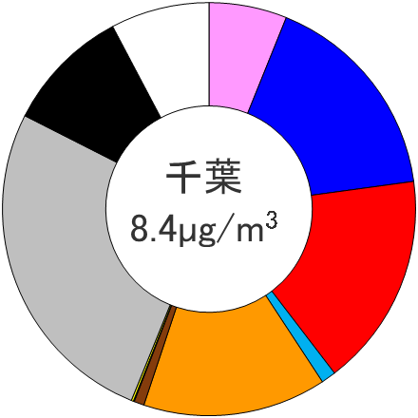
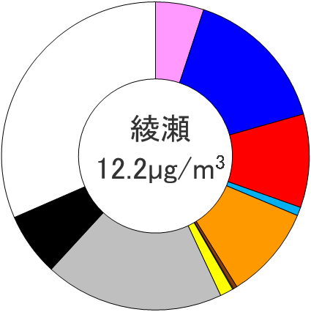
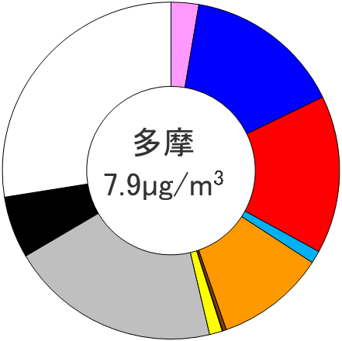
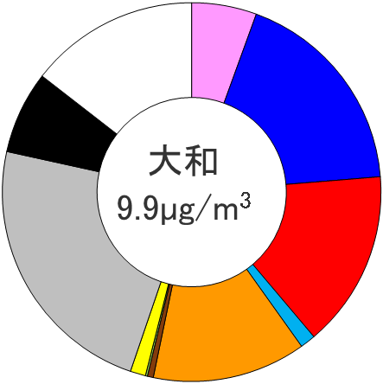
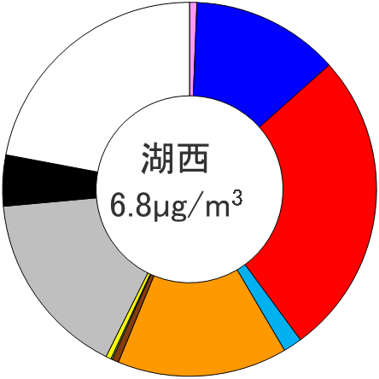
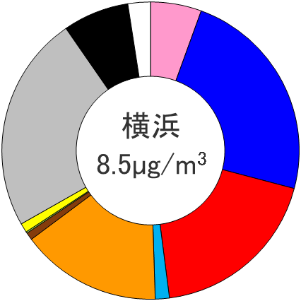
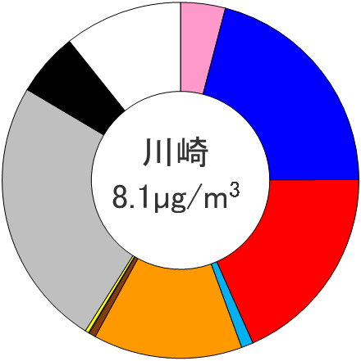
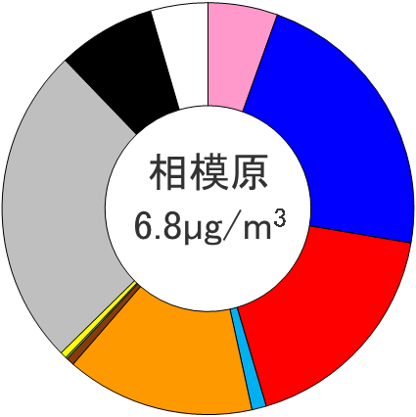
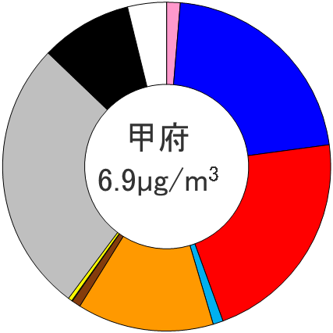
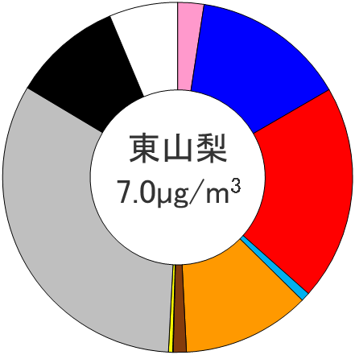
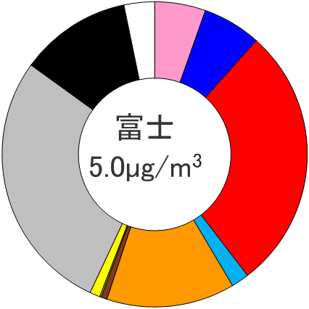
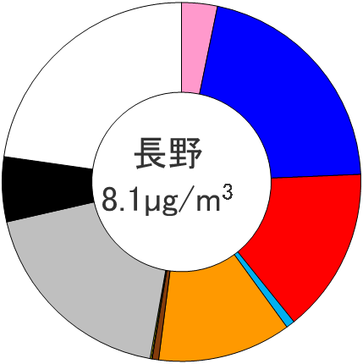

3.4.3 水溶性イオン成分濃度
図3-4-4 SO42-（左）及びSO2（右）の平均濃度分布
図3-4-5 NO3-（左）及びNOx（右）の平均濃度分布
図3-4-6 Cl-の平均濃度分布
図3-4-7 K+の平均濃度分布

3.4.4 炭素成分濃度
図3-4-8 EC（左）及びOC（右）の平均濃度分布
図3-4-9 WSOC（左）及びOx（右）の平均濃度分布
図3-4-10 WSOC/OC（左）及びOC/TC（右）の平均分布
図3-4-11 NMHCの平均濃度分布
図3-4-12 OCとOx（左）及びOCとNMHC（右）の関係
図3-4-13 OC とK+（左）及びWSOC とK+（右）の関係
図3-4-14 char-EC とK+ の関係

3.4.5 無機元素濃度
◇測定値がすべて検出下限値未満（または1つ以外が検出下限値未満：＊）
→ 富士については、1月22日以外のコア期間はすべて欠測
図3-4-15 ナトリウムの平均濃度分布
図3-4-16 アルミニウムの平均濃度分布
図3-4-17 カリウムの平均濃度分布
図3-4-18 カルシウムの平均濃度分布 本庄＊
図3-4-19 バナジウムの平均濃度分布 綾瀬＊、多摩＊
図3-4-20 クロムの平均濃度分布 東山梨
図3-4-21 マンガンの平均濃度分布
図3-4-22 鉄の平均濃度分布
図3-4-23 ニッケルの平均濃度分布 多摩＊、大和、甲府、東山梨＊、浜松＊
図3-4-24 銅の平均濃度分布 浜松＊
図3-4-25 亜鉛の平均濃度分布
図3-4-26 ヒ素の平均濃度分布 横浜＊
図3-4-27 セレンの平均濃度分布 横浜、浜松
図3-4-28 鉛の平均濃度分布

